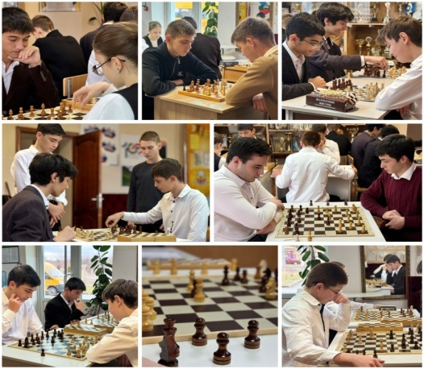 **Шахматный турнир «Белая ладья»**

Одной из задач реализации программы РИП в МБОУ «ОЛИ а. Хабез им Хапсироковой Е.М.» является создание условий для развития одаренных детей в рамках внеурочной деятельности.

Целью рабочей программы центра «Точка роста» по шахматам является открытие новых знаний, формирование умений и навыков игры в шахматы; выявление, развитие и поддержка одарённых детей в области спорта, привлечение обучающихся, проявляющих повышенный интерес и способности к занятиям шахматами, к участию в соревнованиях.

Под руководством Китова М.Н. 19 ноября состоялся долгожданный шахматный турнир «Белая ладья» среди обучающихся 9-11 классов, на котором сильнейшие умы лицея сразились в интеллектуальной битве.

Цели данного мероприятия:

- закрепление полученных знаний в практической игре;

- способствование популяризации шахматного спорта среди обучающихся;

- воспитание уважительного отношения к товарищу-сопернику.

- повышение мастерства юных шахматистов;

- развитие интеллектуальных способностей и логического мышления ребят.

Атмосфера была напряженной, но дружественной, поскольку игроки демонстрировали свое мастерство и стратегическое мышление.

После напряженных игр победителями стали:

Первое место: Аслануков Саид, ученик 9 медицинского класса.

Второе место: Хамдохов Алан, ученик 9 гуманитарного класса.

Третье место: Калайчев Михаил, ученик 11 медицинского класса.

Шахматный турнир стал не только испытанием навыков, но и прекрасной возможностью для наших шахматистов встретиться и поделиться своей страстью к этой классической игре.